C语言综合研究与高强度程序训练报告17

研究过程

仔细研究fa函数，理解全部细节。(已加注释)
int fa(char *);

int fa(char *str){
int n;
int a;
int row;
int col;
char far *scr = (char far *)0xb8000000;
char *buf;
char ch;

/* strlen 函数的功能是求字符串的长度 */
n = strlen(str);

/* 根据字符串的长度计算显示字符串的行列位置 */
if(n / 80){
/* 字符长度超过一行，计算屏幕中间的位置 */
row = (25 - (n / 80 + 1)) / 2;
col = 3;
} else {
row = 12;
col = (80 - (n % 80)) / 2;
}

/* 保存原显存中相应空间中的内容。在屏幕中间显示提示字符串，有可能覆盖屏幕上原有的信息，
所以，在显示提示字符串之前，将原来显存中相应空间里的内容保存起来，在函数返回之前可以进行恢复。*/
buf = (char *)malloc(n * 2); /* ｎ*２ 屏幕上的一个字符用两个字节保存(字符内容和颜色) */

for(a = 0; a < n * 2; a++){
/* 找到将要覆盖的显存位置，将其内容保存到buf区 */
buf[a] = scr[(row - 1) * 160 + (col - 1) * 2 + a];
}

/* 显示提示字符串 */
for(a = 0; a < n; a++){
scr[(row - 1) * 160 + (col - 1 + a) * 2] = str[a];
scr[(row - 1) * 160 + (col - 1 + a) * 2 + 1] = 2;
}

while(8){
ch = getch();
if(ch == 'y' || ch == 'Y' || ch == 'n' || ch == 'N'){
break;
}
}

/* 接收用户的按键后，恢复原来显存位置的内容。颜色绿色 */
for(a = 0; a < n * 2; a++){
scr[(row - 1) * 160 + (col - 1) * 2 + a] = buf[a];
}

/* 根据用户的按键，返回相应的状态信息 */
/* 用户输入 y或Y 程序返回1。其他为0 */
return (ch == 'y' || ch == 'Y');
}

/* 调用fa，提问用户是否将屏幕上的字符变成绿色，提示用户是否清屏，
然后根据用户的回答进行相关的处理 */
main(){
int a;
char far * p = (char far *)0xb8000000;

printf("hello world!\n");
printf("hello\n");
printf("world\n");

a = fa("use green paint?(y/n)");

/* 满屏绿色，操作显存所有高位 */
if(a){
for(a = 0; a < 2000; a++){
p[a * 2 + 1] = 2;
}
}

a = fa("clear scr?(y/n)");

if(a){
system("cls");
}

}

以fa函数为基础，实现一个ask函数，将ask函数的代码加入到cs.lib中，作为一个库函数提供给程序员使用。
2.1 ask函数的需求如下：
程序员可以调用这个函数提示用户是否进行相应的处理，然后接受用户的键盘回答，如果用户按下y键，用传入的这个函数指针调用相应函数；按下n键，返回。为了提醒用户注意，提示信息用绿色的字符串在屏幕中间显示。
2.2 ask函数的声明如下:
int ask(char *, void(*)())
2.3 下面的程序调用ask，提示用户是否将屏幕上的字符变成绿色，提示用户是否清屏，然后根据用户的回答进行相关的处理。
ask.c
int ask(char *, void (*)() );
int ask(char *str, void (*func)() ){
int n;
int a;
int row;
int col;
char far *scr = (char far *)0xb8000000;
char *buf;
char ch;

n = strlen(str);

if(n / 80){
row = (25 - (n / 80 + 1)) / 2;
col = 3;
} else {
row = 12;
col = (80 - (n % 80)) / 2;
}

buf = (char *)malloc(n * 2);

for(a = 0; a < n * 2; a++){
buf[a] = scr[(row - 1) * 160 + (col - 1) * 2 + a];
}

for(a = 0; a < n; a++){
scr[(row - 1) * 160 + (col - 1 + a) * 2] = str[a];
scr[(row - 1) * 160 + (col - 1 + a) * 2 + 1] = 2;
}

while(8){
ch = getch();
if(ch == 'y' || ch == 'Y' || ch == 'n' || ch == 'N'){
break;
}
}

for(a = 0; a < n * 2; a++){
scr[(row - 1) * 160 + (col - 1) * 2 + a] = buf[a];
}

if(ch == 'y' || ch == 'Y'){
func();
return 0;
}

if(ch == 'n' || ch == 'N'){
return 0;
}
}
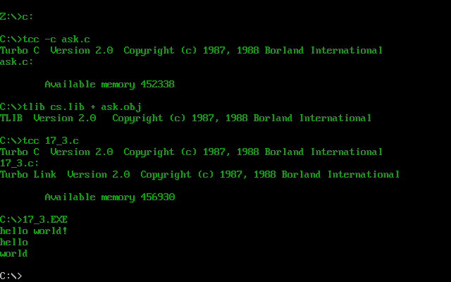

思考几个问题：fa所实现的特性与ask所实现的特性有什么关系？既然有fa函数，ask函数的意义何在?ask函数的设计思想有什么普遍意义？
ask函数在fa的基础上实现了个性功能,即清屏函数和满屏绿函数。ask函数意义就在于实现了一个公共接口。程序员可以自定义自己的屏幕显示函数。

二、思考并解决的问题

三、思考未解决的问题

四、研究体会

